中电科推出5G毫米波通信测试解决方案
来源：中电科仪器仪表 作者：凌云志
5G通信时代即将到来，微波毫米波通信，大带宽通信、5G新波形、大规模MIMO等新的名词，总在我们耳边响起。如此专业新技术，给您的工作带来新的生机，新的挑战，您准备好了吗？这些新技术如何测试？如何验证？中电科仪器仪表有限公司推出5G毫米波通信测试解决方案，为您带来福音，为您排忧解难！
5G不是独立、全新无线接入技术，而是对现有无线接入技术的技术演进，在此基础上新增无线接入技术新元素，5G是一位长者，他以他的博大雄伟，容纳百川。5G将是融合各家之长，形成统一的标准，修建一条人与人、人与物以及物与物之间高速公路。然而5G研发的挑战是高频段大带宽的设计，如何测试与验证？大家都在研究，都在思考。中电科仪器仪表有限公司利用40多年在微波毫米波的积累，并具有一只掌握通信核心技术的专业队伍，提前布局，推出了5G毫米波通信测试系统。
5G毫米波通信测试系统基于2G、3G、4G、5G通信数据调制格式和解调方式，采用高性能通信矢量信号模拟器和通信矢量信号分析仪分别产生和分析5GHz的中频矢量信号，然后经过微波部件进行上下变频到毫米波段载波进行传输，上下行环回可采用天线或者有线连接。系统支持用户想要评测的各种频率和调制带宽的候选波形的导入和数据抓取，在候选毫米波段载波进行传输验证，支持24.5～30GHz、37G～43.5GHz、50～75 GHz、75～110GHz等各个热点备选毫米波段，支持图像传输、视频传输等。
一、本系统主要特点
· 毫米波频率覆盖：24.5～30GHz、37G～43.5GHz、57～64 GHz、75～110GHz等
· 支持图像、视频毫米波传输
· GSM、CDMA、TD-SCDMA、WCDMA、TD-LTE、FDD-LTE等多种标准信号发生
· 实时、可变的多种数字调制格式的矢量信号发生
· 可按用户需求设置的数字调制格式发生功能
· 优异的低EVM信号发生能力
· GSM、CDMA、TD-SCDMA、WCDMA、TD-LTE、FDD-LTE等多种标准信号分析
· 多种数字调制格式多种制式的矢量信号分析
· 大动态、高精度的射频信号测量能力
二、本系统功能要求
1、测试参数
实现不同测量环境下参数的测量：
· 功率衰减
· 频谱响应
· 信号质量恶化（EVM）
· QAM、PSK、FSK失真特性分析
· 图像传输功能
· 视频传输功能
2、系统同步
系统包括自动同步功能，具体包括：
a）发射系统和接收系统的时基同步：时基同步是保障系统测量准确度的必要条件，本系统采用上下变频同本振，信源与分析共用同一时基实现，保证测量精度要求
b）发射系统和接收的信号同步：信号同步是信源与信号采集分析的同步，采用外触发方式实现，保证信号测量的精度要求。
3、系统校准
射频通路系统函数自动校准，读取射频通路系统函数数据，测试前可自动调用校准数据，保证系统测量带宽内系统测量数据的频域平坦度。
三、5G毫米波通信测试系统架构图
本系统由通信矢量信号模拟、矢量分析、本振激励源、上变频模块、下变频模块、喇叭天线、上位机数据源模拟与处理等单元组成，采用高性能通信矢量信号模拟器和通信矢量信号分析仪分别产生和分析中频矢量信号，然后经过微波部件进行上下变频到毫米波段载波进行传输，上下行环回采用天线或者有线连接。
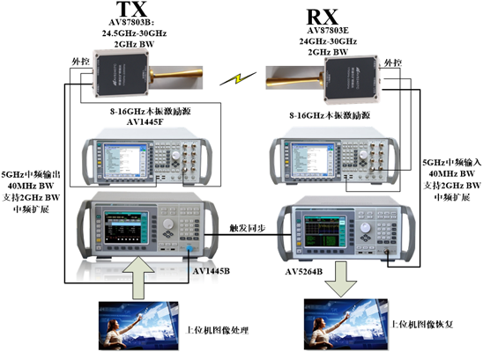
四、方案设计优点分析
1、系统同步精度高、技术实力积累深入，可有效支持各种5G算法验证：
中电科仪器仪表有限公司提供全套解决方案，包括测试设备、喇叭天线等各种附件、时钟同步、数据同步、系统同步和校准软件等。
2、毫米波系统成熟度高
随着国家毫米波和THz项目的多个项目积累，中电科仪器仪表有限公司已经实现500GHz技术攻关和THz的技术预研，在国内毫米波市场占有主导地位，相关部件和技术成熟，系统的稳定度和成熟度得到了极大的验证。
3、系统支持功能模块扩展、可重复适用性高
不同频段的毫米波系统在很大程度上实现设备复用，极大的节省了投资，同时，支持已有设备的替代使用和功能扩展。

